Познавательно-игровой конкурс " Правила Дорожного Движения - достойны уважения"

Главный авторитет для детей - родители. Поэтому мы тесно взаимодействуем с родительской общественностью. Родители самые активные участники конкурсов, КВНов.
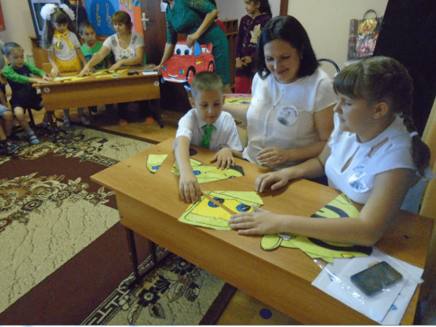
12 октября в подготовительной группе " Непоседы" воспитатель Радченко И.В. провела познавательно игровой конкурс для детей и родителей " Правила Дорожного Движения - достойны уважения".
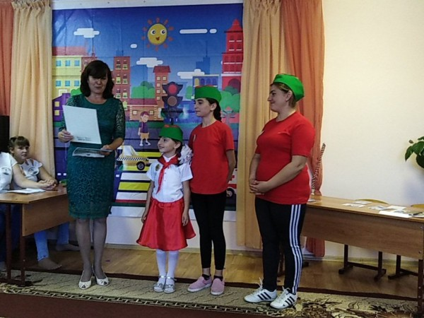
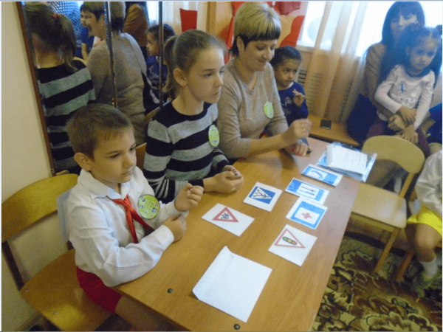
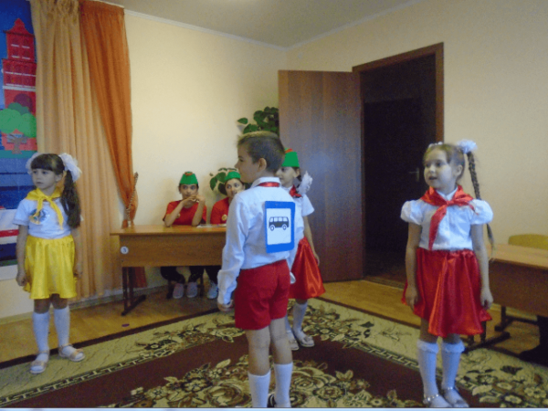
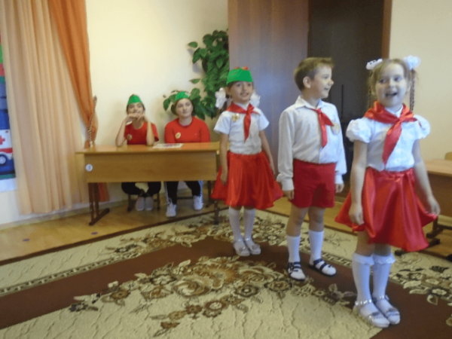
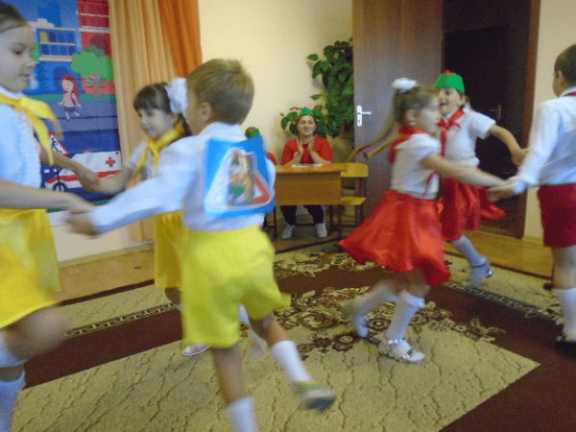
Участие в конкурсе принимали четыре семейные команды. Команда красных " Светофорики" - семейная команда Айдиновых, команда зеленых " Пешеходы"- семья Алпатовых ; команда желтых " Знатоки ПДД"- семья Лозиных и семейная команда Заболотних " Цветные огоньки".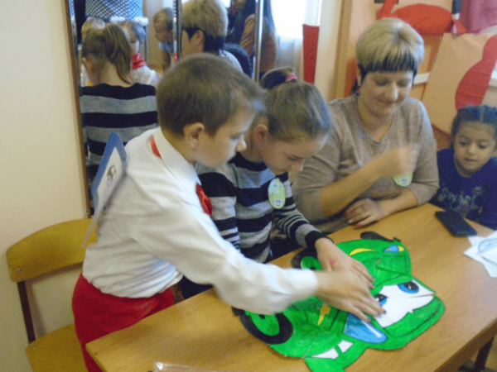
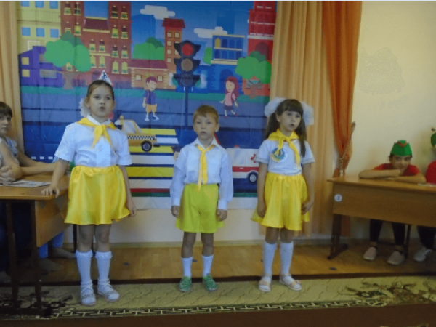
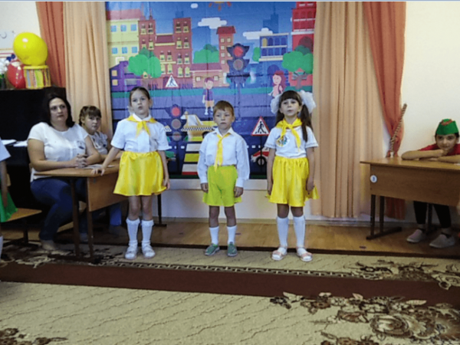
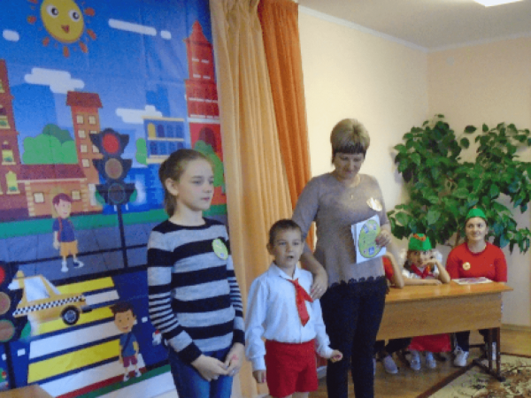
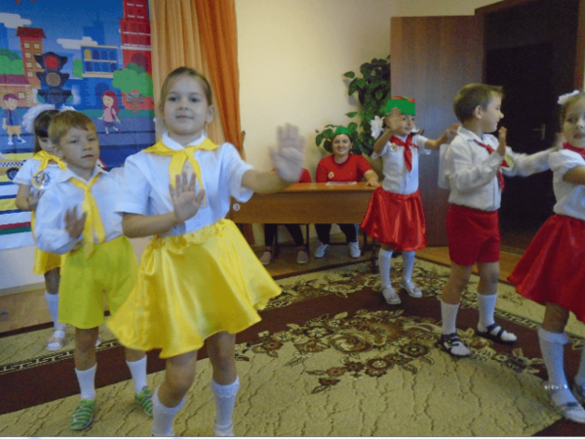
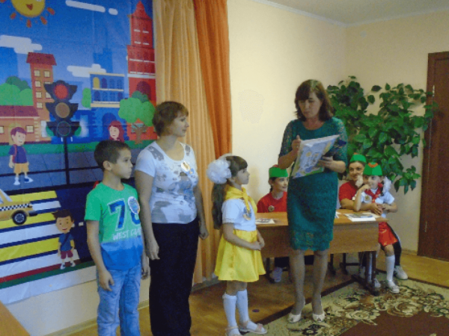
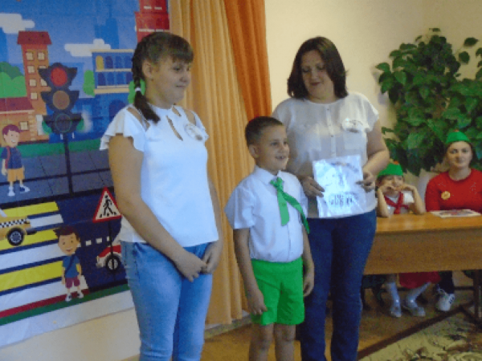
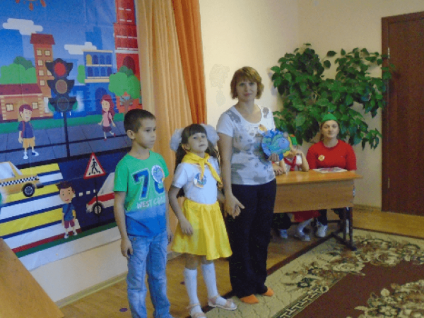
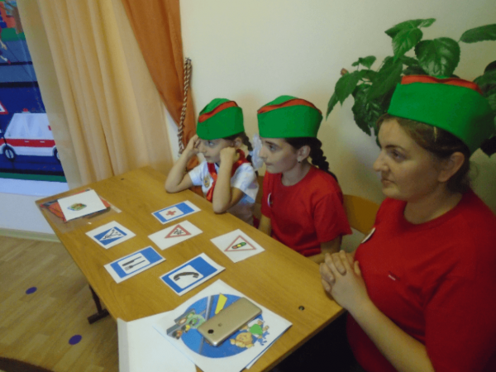
Участники с большим увлечением отвечали на вопросы ведущего, активно участвовали в играх-эстафетах и настольно-дидактических играх.
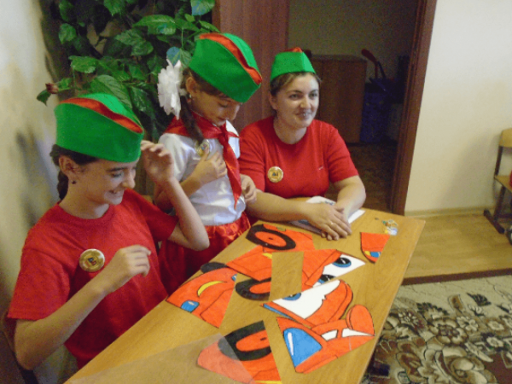
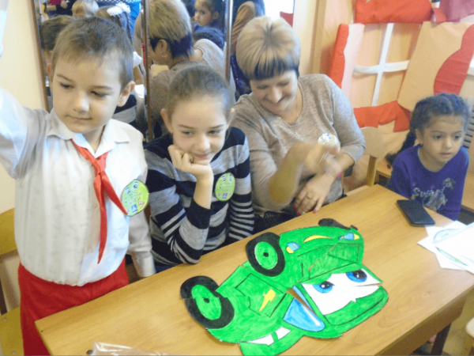
Конкурс прошел в дружеской, непринуждённой обстановке.

